Plano de Testes

Nome do Sistema: | Portal do Curso Técnico em Informática
Desenvolvedor: | Turma
Testador: | Ivan, Pedro, Wiliam

Testes para cada Caso de Uso

Diagrama de Casos de Uso:

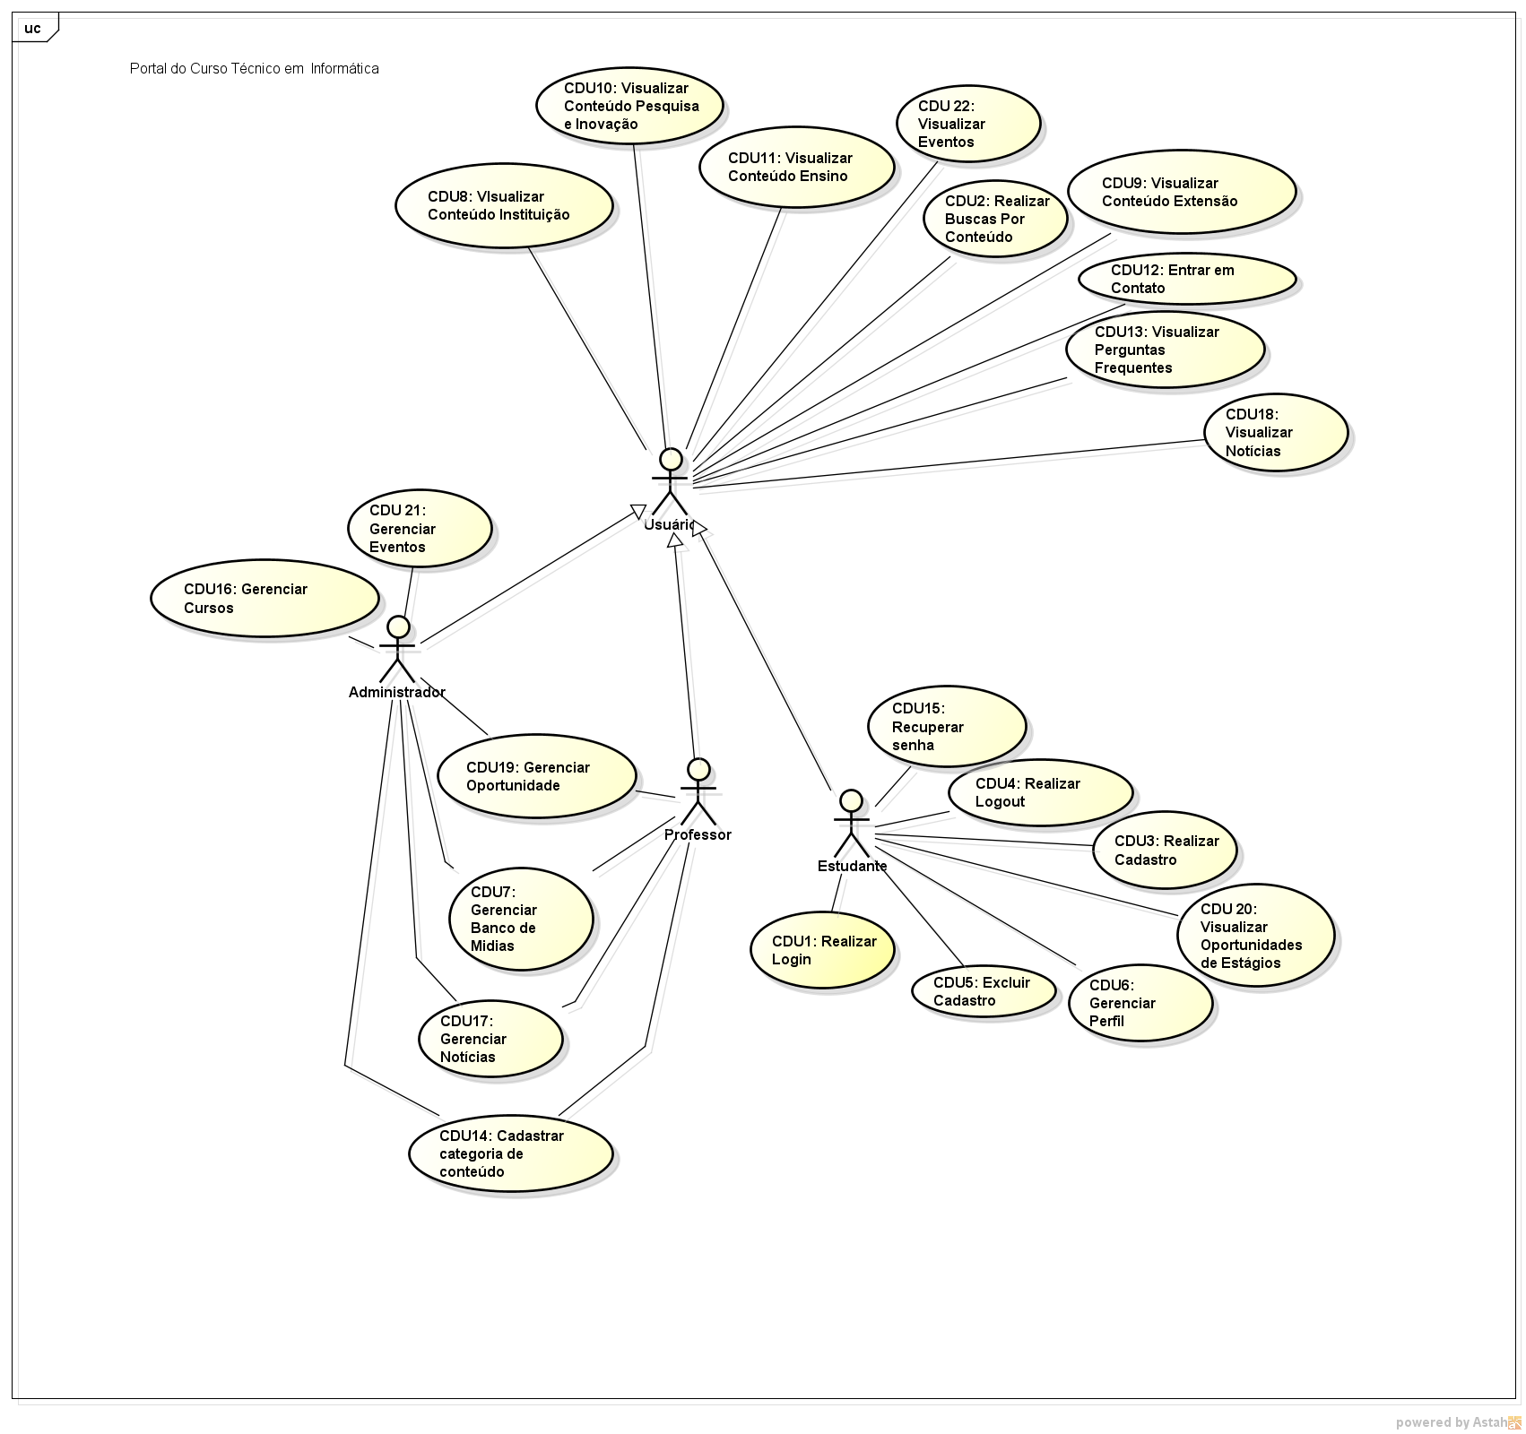

Caso de uso: UC 17 Gerenciar Notícias
Teste de Funcionalidade
Teste 1. Cadastro de Notícia
Resultado: Não aparecem mensagens informando que a notícia foi cadastrada. É mandado para o mesmo formulário com os mesmos dados preenchidos após o cadastro. Some o texto no botão de inserção. Sistema trava de quando em quando, e o processo de testes acaba demorando. Problema de codificação na inserção no banco, porém na listagem fica ok. Não há opção para inserir imagens. Não mostram erros de adição.
Teste 2. Edição de Notícia
Resultado: Acontecem os mesmos problemas do cadastro, é mandando para o mesmo formulário, não há mensagem de sucesso, os dados continuam preenchidos. Pode-se alterar o tipo de conteúdo, por exemplo ao editar notícia posso mudar para ser um evento. Não mostram erros de edição.
Teste 3. Exclusão de Notícia
Resultado: Exclui certo, porém manda para a tela de edição para excluir ( Não é necessário).

Teste de Interface
Questão | Sim | Não | N/A
1. Nos formulários, os rótulos identificam os campos adequadamente? | X
2. Nos formulários, os campos obrigatórios estão visualmente identificados? |  | X
3. Todos os dados enviados pelo formulário estão sendo recebidos pelo servidor? | X
4. Há valores “default” para campos do tipo select, radio, etc.? |  | X
5. As funções do navegador (ex: seta voltar) não corrompem os dados introduzidos no formulário?
6. Os scripts de verificação de campos de formulário são executados corretamente e apresentam mensagens de erros ou alertas apropriadas? |  | X
7. Os campos do formulário têm largura e tipos de dados adequados? |  | X
8. O formulário tem proteção para que o usuário não informe cadeias de caracteres maiores que o tamanho máximo pré-definido? |  | X
9. O formulário tem proteção para que o usuário não informe cadeias de caracteres com valores incompatíveis (ex: campo para informar idade, permite a entrada de letras ou números negativos)? |  | X
10. Os campos de seleção (select) contêm valores específicos e ordenados de forma significativa? |  | X
11. A opção de preenchimento automático de formulário, realizada pelos navegadores, não leva a erros de entrada de dados? |  | X
Comentários: Na questão 4, são alguns. A visualização do campo de data desde: poderia ter a data atual como padrão. Não há validação nenhuma. Na questão 7 são alguns, eles não estão alinhados e a descrição deve ser um textarea. Não há formatação de data na listagem das datas da tela do admnistrador. Os inputs de data poderiam ser usados com o bootstrap datetimepicker, o Ivan se confundiu.

Teste de Performance e Carga
Questão
1. Tempo de resposta com 10 registros: | OK!
2. Tempo de resposta com 100 registros: | OK!
Comentários: Teste com 300 registros está tudo ok.

Teste de Segurança
Questão | Sim | Não | N/A
1. Usuários não habilitados não podem acessar informações restritas? |  |  | X
2. A página está protegida contra inclusão por outros arquivos? |  |  | X
3. A página está protegida contra obtenção da variáveis, sessões, configurações do banco? |  |  | X
4. A página alvo do formulário está protegida contra o recebimento de informações de formulários externos? |  |  | X
5. A página está protegida contra a ausência ou dados incorretos enviados por GET? |  | X
6. A página está protegida contra SQL injection? |  | X
Comentários: Na questão 5 foi posto um action=teste, não aponta erros mas também não se pode fazer nada.

Caso de uso: UC 21 Gerenciar Eventos
Teste de Funcionalidade
Teste 1. Cadastro de Evento
Resultado: Cadastrou no banco. Não há mensagem que afirme a efetuação do cadastro. Botão de enviar some ao submeter. Problema de codificação. Após submeter, o sistema retorna ao mesmo formulario preenchido. Naõ é possivel inserir imagem. Não há validação. O sistema trava seguidamente.
Teste 2. Edição de evento
Resultado: Alterou no banco. Retorna ao formulario ao invés de retornar para a pagina de administração.
Teste 3. Teste de exclusão de evento
Resultado: Excluiu no banco. Desnecessário o direcinamento para o formulario.

Teste de Interface
Questão | Sim | Não | N/A
1. Nos formulários, os rótulos identificam os campos adequadamente? | X
2. Nos formulários, os campos obrigatórios estão visualmente identificados? |  | X
3. Todos os dados enviados pelo formulário estão sendo recebidos pelo servidor? | X
4. Há valores “default” para campos do tipo select, radio, etc.? |  | X
5. As funções do navegador (ex: seta voltar) não corrompem os dados introduzidos no formulário? |  | X
6. Os scripts de verificação de campos de formulário são executados corretamente e apresentam mensagens de erros ou alertas apropriadas? |  | X
7. Os campos do formulário têm largura e tipos de dados adequados? |  | X
8. O formulário tem proteção para que o usuário não informe cadeias de caracteres maiores que o tamanho máximo pré-definido? |  | X
9. O formulário tem proteção para que o usuário não informe cadeias de caracteres com valores incompatíveis (ex: campo para informar idade, permite a entrada de letras ou números negaivos)? |  | X
10. Os campos de seleção (select) contêm valores específicos e ordenados de forma significativa? |  | X
11. A opção de preenchimento automático de formulário, realizada pelos navegadores, não leva a erros de entrada de dados? |  | X
Comentários:

Teste de Performance e Carga
Questão
1. Tempo de resposta com 10 registros: | OK!
2. Tempo de resposta com 100 registros: | OK!
Comentários: Teste com 300 registros está tudo ok.

Teste de Segurança
Questão | Sim | Não | N/A
1. Usuários não habilitados não podem acessar informações restritas? |  |  | X
2. A página está protegida contra inclusão por outros arquivos? |  |  | X
3. A página está protegida contra obtenção da variáveis, sessões, configurações do banco? |  |  | X
4. A página alvo do formulário está protegida contra o recebimento de informações de formulários externos? |  |  | X
5. A página está protegida contra a ausência ou dados incorretos enviados por GET? |  | X
6. A página está protegida contra SQL injection? |  | X
Comentários:

Caso de uso: UC 19 Gerenciar Oportunidades
Teste de Funcionalidade
Teste 1. Cadastro de oportunidade
Resultado: Cadastro está ok. Porém não há mensagem de sucesso. Botão de enviar some ao submeter. Após a submissão, é retornado para o mesmo formulário, com os dados preenchidos. Não tem como inserir imagem. Não há validação. O sistema travou seguidamente graças ao servidor.
Teste 2. Edição de oportunidade
Resultado: Alterou tudo certo, manda para o mesmo formulário e tem o mesmo problema de não ter validação.
Teste 3. Exclusão de oportunidade
Resultado: Exclui ok! Contudo, não mostra mensagem de sucesso e redireciona para o mesmo formulário.

Teste de Interface
Questão | Sim | Não | N/A
1. Nos formulários, os rótulos identificam os campos adequadamente? | X
2. Nos formulários, os campos obrigatórios estão visualmente identificados? |  | X
3. Todos os dados enviados pelo formulário estão sendo recebidos pelo servidor? | X
4. Há valores “default” para campos do tipo select, radio, etc.? |  | X
5. As funções do navegador (ex: seta voltar) não corrompem os dados introduzidos no formulário? |  | X
6. Os scripts de verificação de campos de formulário são executados corretamente e apresentam mensagens de erros ou alertas apropriadas? |  | X
7. Os campos do formulário têm largura e tipos de dados adequados? |  | X
8. O formulário tem proteção para que o usuário não informe cadeias de caracteres maiores que o tamanho máximo pré-definido? |  | X
9. O formulário tem proteção para que o usuário não informe cadeias de caracteres com valores incompatíveis (ex: campo para informar idade, permite a entrada de letras ou números negaivos)? |  | X
10. Os campos de seleção (select) contêm valores específicos e ordenados de forma significativa? |  | X
11. A opção de preenchimento automático de formulário, realizada pelos navegadores, não leva a erros de entrada de dados? |  | X
Comentários: Sugiro que na listagem seja posta só uma parte do texto e não toda dessa forma o formulário não fica tão grande, nos botões de edição e exclusão poderiam ser postos ícones. ara postos ícones no lugar

Teste de Performance e Carga
Questão
1. Tempo de resposta com 10 registros: | OK!
2. Tempo de resposta com 100 registros: | OK!
Comentários: Teste com 300 registros está tudo ok.

Teste de Segurança
Questão | Sim | Não | N/A
1. Usuários não habilitados não podem acessar informações restritas? |  |  | X
2. A página está protegida contra inclusão por outros arquivos? |  |  | X
3. A página está protegida contra obtenção da variáveis, sessões, configurações do banco? |  |  | X
4. A página alvo do formulário está protegida contra o recebimento de informações de formulários externos? |  |  | X
5. A página está protegida contra a ausência ou dados incorretos enviados por GET? |  | X
6. A página está protegida contra SQL injection? |  | X
Comentários:

Testes para todo o Sistema

Teste de Navegação
Questão | Sim | Não | N/A
1. Todos os links levam para a página correspondente? (Testar todos os links) |  | x
2. A tecla tab realiza o movimento adequado entre os elementos? | x
3. As barras de rolagem e outros elementos estão localizados adequadamente? | x
4. Os cookies, quando desativados, não interferem na execução do sistema web? | x
Comentários: Links precisam de ligação (serviços, fale conosco)

Teste de Conteúdo
Questão | Sim | Não | N/A
1. O leiaute do objeto de conteúdo é fácil de o usuário entender? | x
2. O conteúdo é ofensivo, enganoso ou abre caminho para o litígio? |  | x
3. O conteúdo infringe direitos autorais ou marcas registradas existentes? |  | x
4. O conteúdo contém ligações internas que complementam o conteúdo existente? |  | x
5. O estilo estético do conteúdo conflita com o estilo estético da interface? |  | x
Comentários: Pequeno erro de português, técnino ao invés de técnico.

Teste de Configuração e Segurança
Questão | Sim | Não | N/A
1. O sistema web é plenamente compatível com o SO do servidor? | x
2. Os arquivos do sistema, diretórios e dados relacionados ao sistema estão criados corretamente quando o sistema web fica operacional? | x
3. As medidas de segurança do sistema (ex: bloquadores contra-ataque ou criptografia) permitem que o sistema web seja executada e sirva aos usuários sem interferência ou degradação com desempenho? |  |  | x
4. Navegadores:
4.1. O sistema web funciona no navegador Internet Explorer? |  | x
4.2. O sistema web funciona no navegador Mozilla Firefox? | x
4.3. O sistema web funciona no navegador Google Chrome? | x
5. As mensagens de erro são tratadas de forma a não expor o código-fonte? |  | x | x
Comentários: Pelos testes, foi observado que não há mensagens de erro.

Teste de Configuração e Segurança
Questão | Sim | Não | N/A
1. O tempo de resposta do servidor é aceitável? |  | x
2. A degradação de desempenho tem impacto na segurança do sistema? |  | x
3. As transações são perdidas quando a capacidade é excedida? |  |  | x
Comentários:

